1.改了计算std的方法（设定均值为零），

2.给定w和b用原始的TLS/LS求得的模型系数作为初始值，

3.迭代过程的退出循环条件

最开始使用原来的计算比例（原始标准差是 $λσ，$ 我取的是 $λ，$ 但这种方式给数据集的权值有局限（仅在0-1之间），所以使用了 $λσ$，发现迭代过程中出现了比较好的效果但下一次结果又很差，详情见图1：

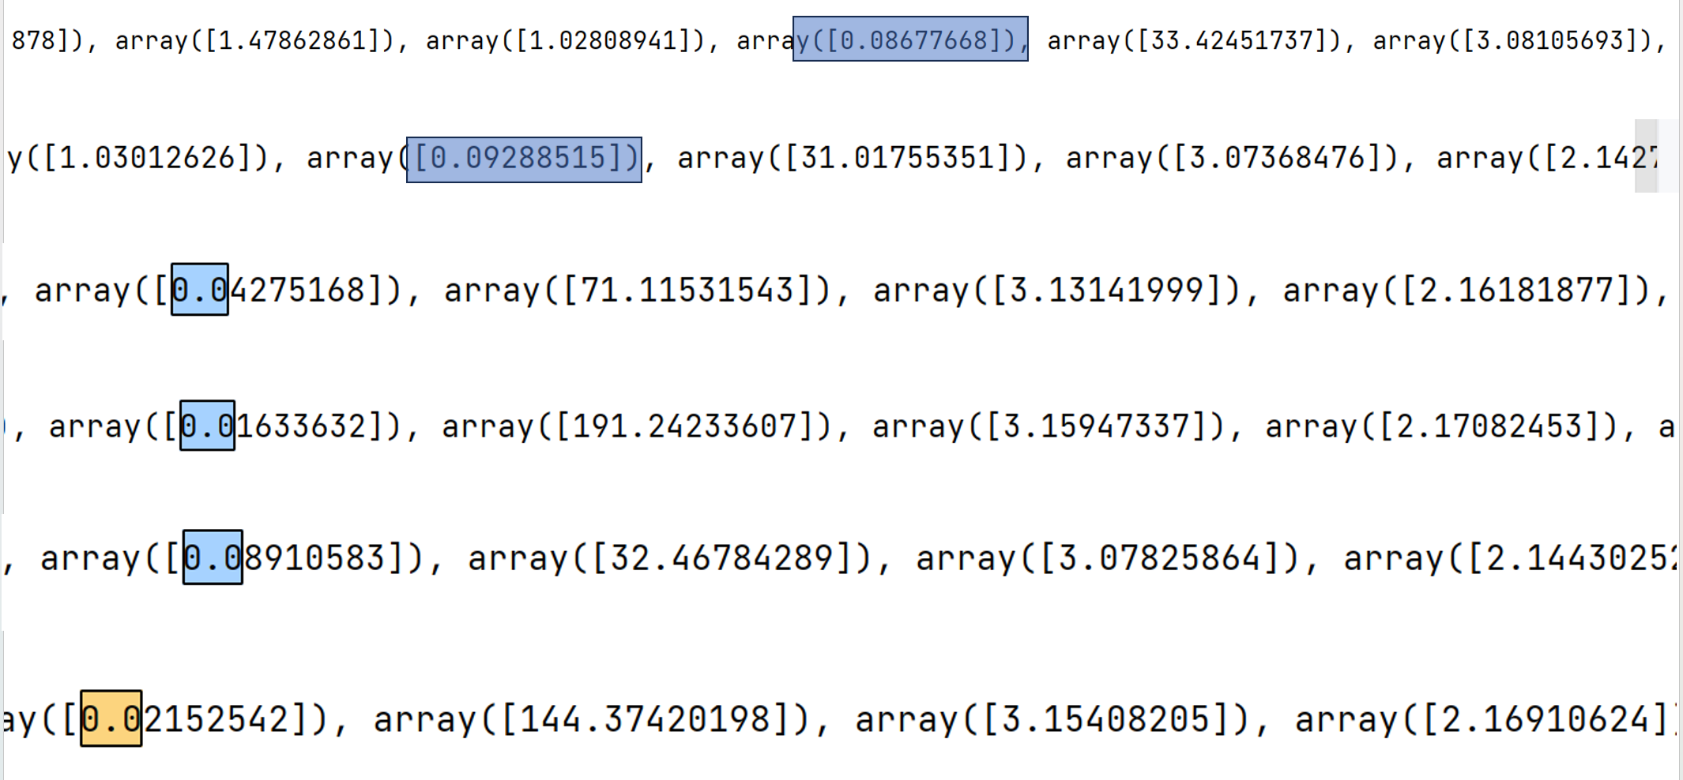）

关于迭代循环条件，如果使用两次w/b差值小作为条件，则会出现结果（如图2

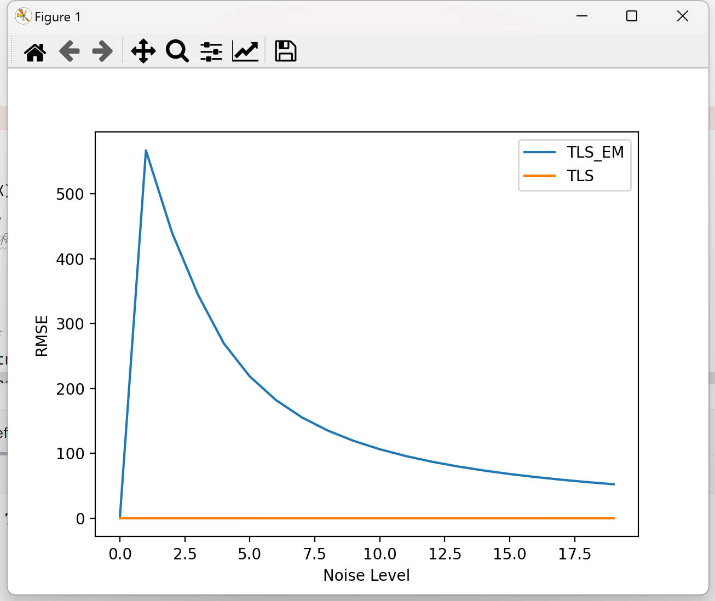），

原因：在此情况下无法正常收敛，当前一次的误差很小接近真实值，则其标准差也很小，但加权的系数是标准差的倒数它的值很大会与真实值拉开差距，尝试设置循环次数为10000次，但仍然不收敛，中间出现了比较好的结果但最终还未收敛，故尝试使用前后两次rmse的差距过大作为退出迭代循环条件（不可控），结果如图：

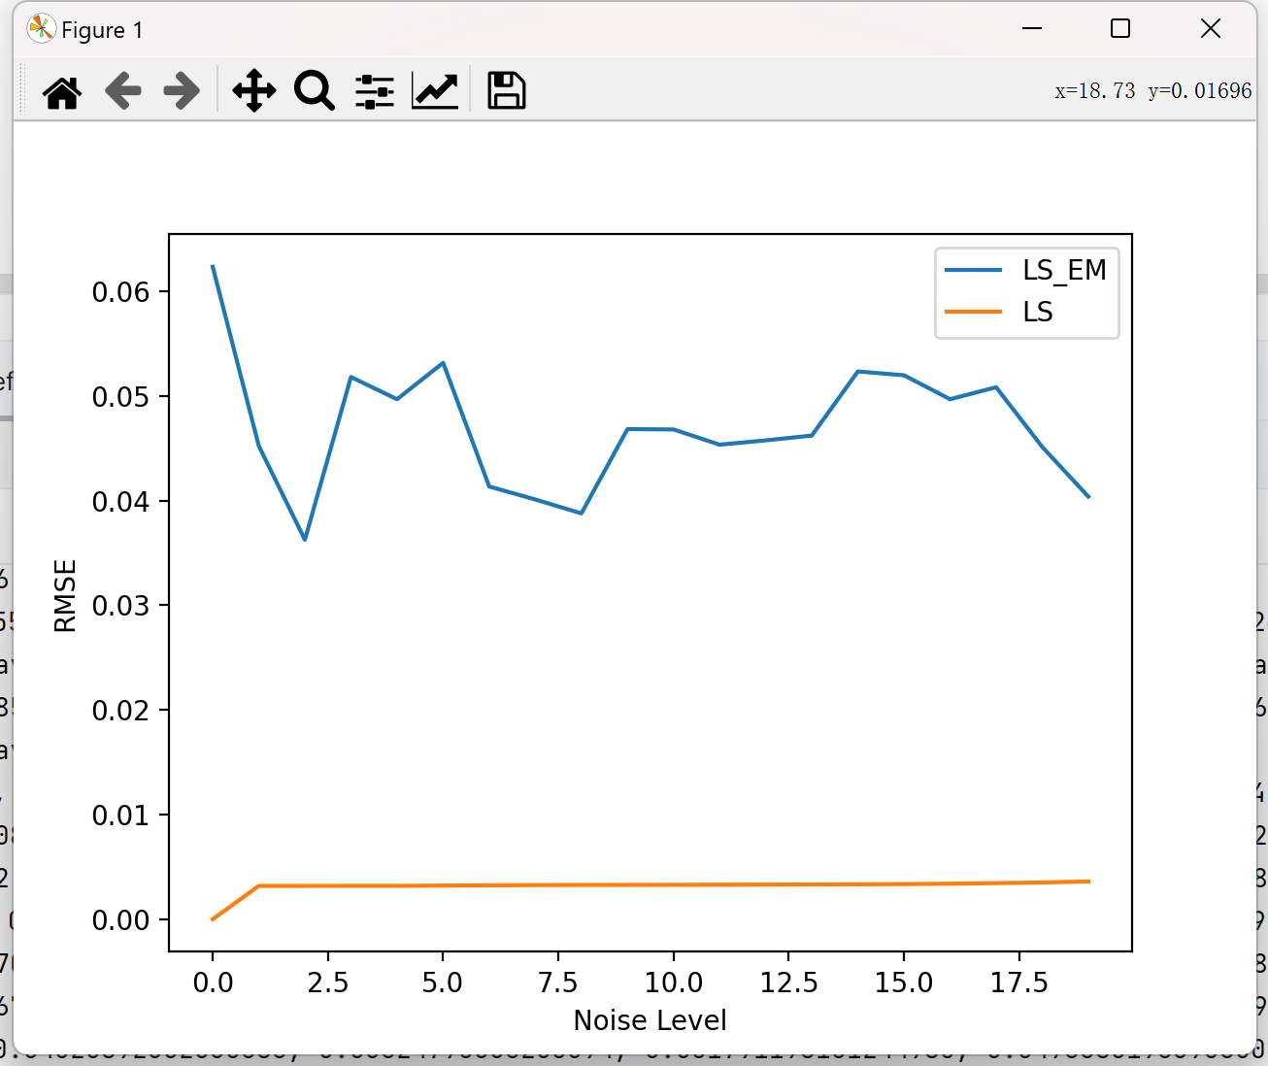

针对改进之后的问题总结：

现象：以零为均值，则误差与标准差正相关，那么随着迭代进行，三个电池的标准差会趋于一致，三个值差距很小（标准差大->倒数小->加权之后的值小->标准差小->……）, 尝试扩大噪声比例（TLS不如LS稳定）：10000倍，随着迭代进行，三个电池的标准差趋向：噪声大的标准差大，可得出：加权之后的新训练集是趋于一致这样有利于TLS/LS求解，则就是找到一个合适的权值使 $ax’=x$, $a$ 的值不确定。

1. 标准化：标准化的权值在0-1之间，如果 $ax’=x$， $a>1$ 时满足条件，那么永远不会到达最优值/标准化，假设最优值a在0-1之间，迭代使三个标准差相近，标准化则变成0.3333,0.33333,0.33333之后就无变化（在噪声比例差距扩大10000倍数之后仍然是如此）。
2. 不标准化：权值任意，但假设y真实值为1，y’，当前误差大，则倒数小，加权之后的值接近真实值，预测之后的误差小，倒数大，加权之后的值又会远离真实值……不收敛